Autonome Provinz Bozen - Südtirol
Deutsche Kultur
Amt für Bibliotheken und Lesen

Autorenbegegnungen – Lesewoche für Kinder und Jugendliche im Herbst 2011

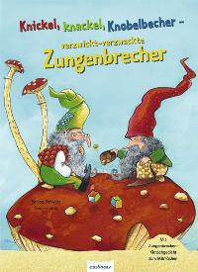 | 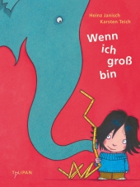 | 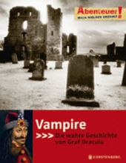 | 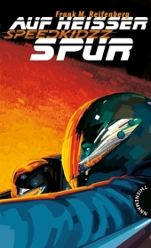 | 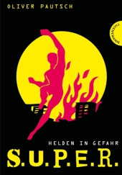 | 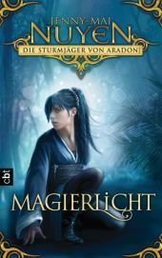

Folgende Autorinnen und Autoren werden an unserer Lesewoche teilnehmen:

Regina Schwarz schreibt Bilderbuchtexte genauso wie Sprachspielereien, Zungenbrecher, poetische Texte und humorvolle Gedichte für Erwachsene. Für ihr Klappbuch „Das verrückte Schimpfwörter-ABC“ erhielt sie 2007 die Auszeichnung Buch des Monats. Bei ihren Lesungen möchte sie den lustvollen Umgang mit Sprache fördern und reimt zusammen mit den Kindern. Sie lebt mit ihrer Familie in Langenfeld (Rheinland).
Weitere Informationen unter: www.regina-schwarz.com/

Maja Nielsen möchte durch ihre Sachbücher für Kinder ab 8 Jahren Wissen vermitteln. Sie stellt bedeutende Entdecker, Forscher und Eroberer vor, indem sie in eine spannende Geschichte eingebunden werden. Die Reihe Abenteuer & Wissen erscheint sowohl in Buchform als auch als Hörbuch. Bei ihren Lesungen erklärt sie auch, wie man ein Hörbuch herstellt. Maja Nielsen lebt mit ihrer Familie in Rosbach, einem Dorf in der Nähe von Frankfurt am Main.
Weitere Informationen unter: www.majanielsen.com/

Frank Reifenberg machte zuerst eine Ausbildung als Buchhändler, bevor er an der Internationalen Filmschule in Köln studierte. Er schrieb Drehbücher u. a. für die Sesamstraße, ein Musiktheaterstück und Romane für Kinder und Jugendliche, speziell auch für Jungs. Er schreibt für die Reihe Codewort Risiko, die durch Sachinformationen und Rätsel-Spiele Wissenswertes vermittelt und vor allem Lust aufs Lesen machen will.
Weitere Informationen unter: http://frankmariareifenberg.wordpress.com/

Heinz Janisch gestaltet und moderiert als freier Mitarbeiter Hörfunksendungen beim ORF-Hörfunk. Er schreibt sowohl Kinderbücher als auch Bücher für Erwachsene. Heinz Janisch erhielt mehrere Literaturpreise, u. a. den Österreichischen Kinder- und Jugendbuchpreis und den Bologna Ragazzi Award. Er lebt in Wien und im Burgenland.
Weitere Informationen unter: www.kinderbuch-couch.de/heinz-janisch.html

Oliver Pautsch arbeitet seit 1994 als freier Autor von Drehbüchern, Theaterstücken und Kurzgeschichten. Seit 2003 schreibt er Kriminalromane und Sachbücher, vornehmlich für Jugendliche. Mit seiner Frau und seinen drei Kindern wohnt er in Hilden (bei Düsseldorf).
Weitere Informationen unter: http://oliverpautsch.wordpress.com/about/

Jenny-Mai Nuyen fing aus einer Laune heraus an, mit 13 Jahren einen Roman zu schreiben. Ihr erstes Buch erschien als sie 18 Jahre alt war. Seitdem veröffentlichte sie mehrere Fantasy-Romane für Jugendliche, die auch von Erwachsenen gerne gelesen werden. Sie studierte Filmwissenschaft in New York, heute lebt sie in Berlin und widmet sich ganz dem Schreiben.
Weitere Informationen unter: www.jenny-mai-nuyen.de/

Für weitere Informationen bitte wenden Sie sich an:
Dr. Helga Hofmann, Amt für Bibliotheken & Lesen - Tel. 0471 41 33 22 helga.hofmann@provinz.bz.it

